2006 Polynésie Exercice n°1 : RESISTANCE D’UNE BOBINE RÉELLE (6 points)
Correction http://labolycee.free.fr ©

A – En régime permanent
U_{g}
U_{b}
A
V
COM
COM
V
mA
A.1.

A.2. D’après la loi d’additivité des tensions U_{g} = E = U_{b}
U_{b} = r₁.i + L. $\frac{\text{di}}{\text{dt}}$, or en régime permanent l’intensité est constante et égale à I_{b}, alors $\frac{\text{di}}{\text{dt}}$ = 0.
Il vient U_{b} = r₁.I = E soit r₁ = $\frac{U_{b}}{I_{b}}$
r₁ = $\frac{\text{5,95}}{\text{0,410}}$ = 14,5 Ω

b – En régime transitoire
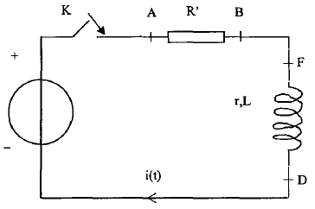
B.1. La bobine s’oppose à l’établissement du courant. La valeur maximale de l'intensité n'est pas atteinte immédiatement.
D’après la loi d’Ohm : u_{R’}(t) = R’.i(t).
La mesure de u_{R’} au cours du temps nous permet d’accéder à i(t), connaissant la valeur de R’.
Voie d’entrée
Voie de référence
u_{R’}
B.2.

B.3. L’abscisse du point d’ordonnée i(t) = 0,63.I∞ correspond à la valeur de la constante de temps τ.
i(τ) = 0,63×240 = 151 mA. (voir schéma ci-après)
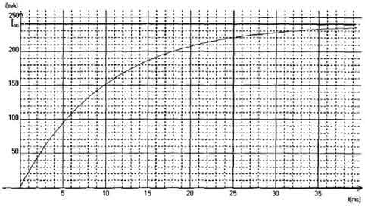
τ = 10 ms
0,63.I∞
τ

B.4.1. τ = $\frac{L}{R}$ soit ici τ = $\frac{L}{\text{R'}+r}$
[τ ] =
D'après la loi d'Ohm U = R.I (loi d’Ohm) donc
et U = L.$\frac{\text{di}}{\text{dt}}$ [U] = [L].$\frac{[I]}{[T]}$ [L] = $\frac{[U]\text{.}\left[T\right]}{\left[I\right]}$
Il vient [τ ] = $\frac{\frac{[U]\text{.}\left[T\right]}{\left[I\right]}}{\frac{\left[U\right]}{\left[I\right]}}=\frac{[U]\text{.}\left[T\right]}{\left[I\right]}\frac{\left[I\right]}{\left[U\right]}=\left[T\right]$ τ est bien homogène à un temps.
B.4.2. . τ = $\frac{L}{\text{R'}+r_{2}}$ R’ + r₂ = $\frac{L}{τ}$ r₂ = $\frac{L}{τ}$ – R’
r₂ = $\frac{\text{250}}{\text{10}}$ – 10 = 15 Ω
B.5.1. La bobine fonctionne en régime permanent (intensité constante), elle se comporte comme un conducteur ohmique de résistance r₂.
B.5.2. D’après la loi d’additivité des tensions U_{g} = E = U_{b} + U_{R’} = r. I∞ + R’. I∞
r. I∞ = E – R’. I∞ soit r = $\frac{E−\text{R'}\text{.}I_{∞}}{I∞}$
r₃ = = 15,0 Ω
B.6. Les trois valeurs r obtenues dans les parties A et B sont cohérentes entre elles (environ 3% d’écart)

C – En régime oscillatoire
C. 1.1. période propre d'un oscillateur LC : T₀ =
C.1.2. T₀. = = 6 ms
C.2.1. La bobine possède une résistance interne r, en raison de l'effet Joule de l'énergie est dissipée sous forme de chaleur. Il y a amortissement des oscillations.
C.2.2. k_{h} = 2ms/div 6,2 div < x < 6,4 div
Or 2.T = k_{h}.x $\frac{\text{6,2}×2}{2}$< T < $\frac{\text{6,4}×2}{2}$
6,2 < T < 6,4 ms
C.2.3. Les deux valeurs obtenues sont semblables compte-tenu de la faible précision sur la valeur de C (1 chiffre significatif).

